Ответы на задания муниципального этапа всероссийской олимпиады школьников по экономике
в 2017 – 2018 учебном году
10-11 класс

I ТУР
Общее количество баллов за правильное выполнение всех заданий I тура – 65.

Тест 1 (всего 5 баллов – по 1 баллу за каждый правильный ответ)

№ задания | Ответы
1 | 1
2 | 2
3 | 1
4 | 1
5 | 1

Тест 2 (всего 30 баллов – по 2 балла за правильный ответ на каждое задание)

№ задания | Ответы | № задания | Ответы
1 | 4 | 9 | 2
2 | 3 | 10 | 3
3 | 1 | 11 | 1
4 | 2 | 12 | 2
5 | 4 | 13 | 3
6 | 3 | 14 | 1
7 | 1 | 15 | 2
8 | 2

Тест 3 (всего 30 баллов – по 3 балла за каждый правильный ответ; при наличии одной ошибки – выставляется 2 балла, в случае большего количества ошибок – 0 баллов).

№ задания | Ответы | № задания | Ответы
1 | 1, 4 | 6 | 2, 3
2 | 1, 2, 3 | 7 | 2, 4, 5
3 | 2, 5, 6 | 8 | 1, 2, 5
4 | 1, 4, 5 | 9 | 2, 4, 6
5 | 2, 3, 5 | 10 | 2, 5

РЕШЕНИЕ ЗАДАЧ
Краткая инструкция для жюри при проверке решения участниками олимпиады задач.
Участник может решать задачи любым корректным способом. Корректным может быть решение, в том числе, и которое отличается по способу от зафиксированного в приведенных ниже материалах. Самое главное, чтобы работа участника не оставляла сомнений в том, каким способом было достигнуто верное решение задачи. Максимальный балл ставится за полное развернутое решение задачи; за верный краткий ответ участнику может быть выставлено до 10 баллов (для задачи №5 – до 13 баллов).

Задача № 1. (10 баллов).
Решение:
Фирма должна производить и продавать такое количество телефонов каждый день, при котором ее предельная выручка равна предельным издержкам:
MR (Q) = MC (Q)
40 - 2Q = 2Q
40 = 2Q + 2Q
40 = 4Q
Q = 40 : 4 = 10
Следовательно, 10 телефонов в день.

Задача № 2. (20 баллов).
Решение:
TC = VC+FC
VC = a*Q
FC=b => TC = a*Q +b
{1000= a*500 + b; 1200 = a*1000+b
b = 1000 – a*500 =>
1200 = a*1000 + 1000 – a*500
200 = 500*a
a = 0,4
b = 1000 – 0,4*500 = 800
b = FC = 800

Задача №3. (30 баллов).
Решение:
А) найдем, при какой цене коэффициент ценовой эластичности спроса будет равен -0,5. (до 10 баллов – за верный ответ на данный вопрос)

Ɛ = × = - 0.5

Поскольку функция спроса является линейной, отношение будет равно значению числового коэффициента при переменной P: = - 0,5.
По условию задачи, Q = 9-0,5 × P. Подставляем все эти значения в формулу коэффициента эластичности:
Ɛ = - 0,5 × 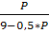 = - 0,5

Отсюда = 1;
P = 9 – 0,5×P;
1,5 × P = 9;
P = = 6
Следовательно, коэффициент ценовой эластичности спроса будет равен -0,5 при цене 6 рублей за открытку.

Б) При этой цене на рынке будет куплено (до 10 баллов):
Q = 9-0,5 × 6 = 6 тыс. открыток за месяц.

В) максимальные издержки потребителя (до 10 баллов) достигаются при значении коэффициента эластичности, равном 1
Е = 1 в точках, по функции спроса:
Р = а/2b = 9/2*0,5 = 9
Q = a/2 = 9/2 = 4,5

Задача № 4. (30 баллов).
Решение:
А) Рассчитаем доход банка:
- 300 млн. у.е. × 15% = 45 млн. у.е. (выплаты по депозитам)
- 285 млн. у.е. × 20% = 57 млн. у.е. (доходы по выданным кредитам)
- 57 млн. у.е. - 45 млн. у.е. = 12 млн. у.е. (доход банка)
Б) Рассчитаем норму банковского резерва:
300 млн. у.е. - 285 млн. у.е. = 15 млн. у.е.
Затем через пропорцию
300 млн. у.е. = 100%
15 млн. у.е. = x%
X = 5%

Задача № 5. (40 баллов).
Решение:
1) Найдем рыночное равновесие. (до 10 баллов)
700-4P=2P-200 => P= 150
Подставим найденное значение Р в любую функцию
Q_{d}= 700-4 × 150 => Q_{d}=100
Рыночное равновесие наблюдается при Р=150 и Q=100.

2) Найдем рыночные излишки (до 10 баллов)
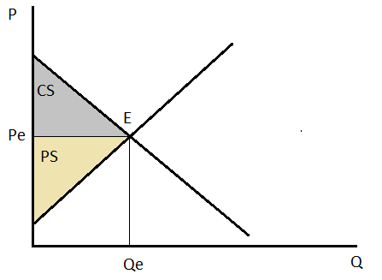
излишек потребителя (CS)
Qd=0 => P1 = 175
CS = (175-150) * 100/2 = 1250
излишек потребителя (PS)
Qs=0 => P1 = 100
PS = (150-100) * 100/2 = 2500

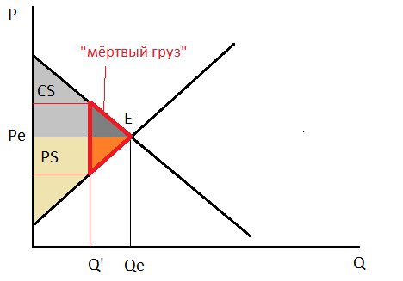
3) Размер вводимой квоты (до 20 баллов)
Q’ = Q*0,8 =100*0,8 = 80
700-4p= 80 => p=155
CS’ = (155-150)*(100-80)/2 = 50

2p – 200 = 80 => p = 140
PS’ = (150-140)*(100-80)/2 = 150
«Мертвый груз» = 50 + 150 = 200

